TP N° 3 – Network Controller
Redes de Computadoras (3643) – UNLaM – Grupo 12 – Comisión 02-3900 – 2° cuatrimestre 2026
Integrantes: Ginno Verdecchia, Lucila Quiroga Piegari, Donatella Fragassi, Keila Alvarez da Silva, Thomas Delli Gatti
Fecha de entrega: [completar]
Borrador parcial. Las líneas marcadas como CAPTURA PENDIENTE o INSERTAR CAPTURA indican dónde va cada imagen. Los apartados marcados como PENDIENTE todavía no se realizaron.

1. Objetivo
Gestionar la red del TP N°2 desde un controlador de red (SDN): habilitar SSH en los equipos, generar credenciales en el controlador, descubrir los equipos, aplicar configuración centralizada (NTP y DNS), y consultar la API REST del controlador con Postman y con scripts de Python.

2. Topología y archivo base
Se trabajó sobre una copia de ospf_config.pkt del TP N°2 (OSPFv2/v3 en dual stack, con conectividad total verificada). Para este TP se utiliza únicamente la tabla de direccionamiento IPv4 del TP N°2. A la topología se le agregaron dos equipos en el SW1:
Equipo | VLAN | Dirección IP | Gateway
Controlador de red (NetworkController) | 30 | 172.16.30.253/24 | 172.16.30.254
PC de administración (Administracion) | 40 | 172.16.40.2/24 | 172.16.40.254
SW1 – SVI de gestión (interface Vlan30) | 30 | 172.16.30.250/24 | 172.16.30.254 (ip default-gateway)

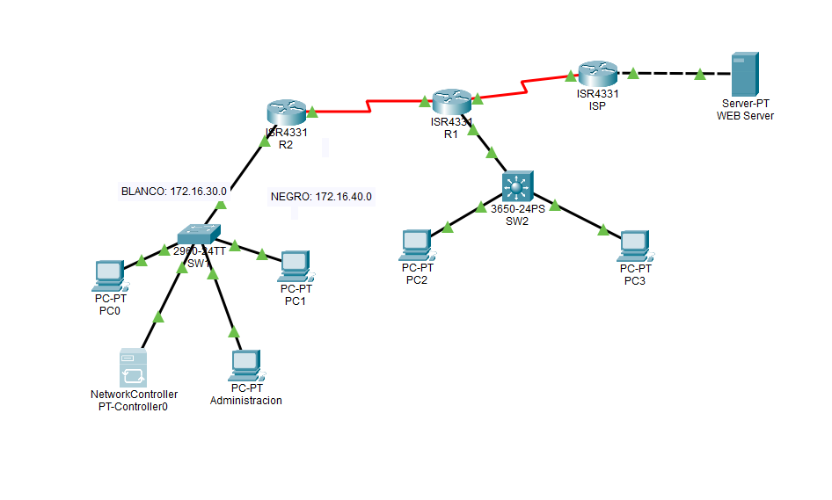3. Configuración de SSH
Se configuró SSH versión 2 en SW1, SW2, R1, R2 e ISP, con usuario cisco y contraseña class (enable secret class), dominio labredes.com y clave RSA de 1024 bits. El orden fue: hostname, dominio, clave RSA, usuario, SSH v2 y líneas vty.
Routers (R1, R2, ISP):
ip domain-name labredes.com
crypto key generate rsa (modulo 1024)
username cisco privilege 15 password class
enable secret class
ip ssh version 2
line vty 0 4
transport input ssh
login local
SW2 (switch multicapa) y SW1 (capa 2): igual, pero con line vty 0 15.
IP de gestión en SW1. El SW1 es un switch de capa 2 y no tenía ninguna dirección IP, por lo que no se podía acceder por SSH ni descubrirlo desde el controlador. La consigna no lo indica de forma explícita, pero es necesario para que el equipo llegue al estado Managed. Se agregó:
interface vlan 30
ip address 172.16.30.250 255.255.255.0
no shutdown
ip default-gateway 172.16.30.254
Se eligió la VLAN 30 porque su gateway (R2, subinterfaz g0/0/1.30) rutea hacia el resto de la red; la VLAN 1 no tiene gateway y no hubiera sido alcanzable. Se usó la tabla de direccionamiento del TP N°2 y no la red 172.16.1.0/24 que aparece en la captura de ejemplo de la consigna.

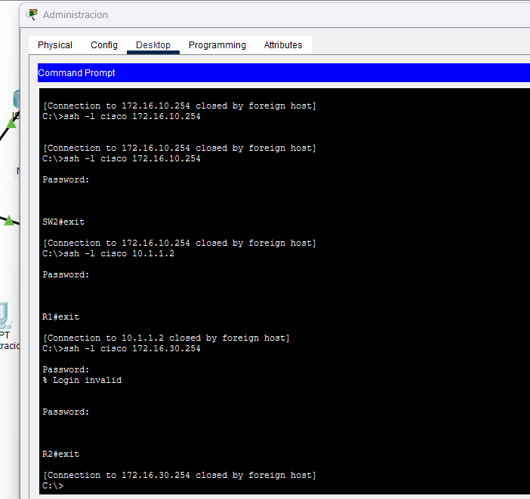Figura 2: prueba de acceso por SSH desde la PC de administración a cada equipo

4. Controlador de red y PC de administración
El controlador y la PC de administración se conectaron a puertos de acceso del SW1 (VLAN 30 y VLAN 40 respectivamente), con direccionamiento estático según la tabla anterior. Se verificó la conectividad desde ambos hacia el resto de la red.
CAPTURA PENDIENTE – Figura 4: configuración IP del controlador (pestaña Config) y de la PC de administración (ipconfig).
CAPTURA PENDIENTE – Figura 5: pings desde la PC de administración al controlador, SW1, R2, R1, SW2, ISP y Web Server (100.100.100.10).

5. Acceso al controlador, registro y dashboard
Desde el navegador de la PC de administración se ingresó a http://172.16.30.253. En la pantalla de registro se creó el usuario cisco con contraseña class, y luego se ingresó al dashboard de la aplicación.

6. Credenciales y Discovery
En Provisioning → Credentials se generó una credencial con los datos de SSH configurados en los equipos (usuario cisco, password class, enable password class, descripción ssh). Luego, en Provisioning → Discovery se creó un nuevo discovery de tipo CDP, partiendo de SW1 (IP de gestión 172.16.30.250) y usando la credencial anterior.
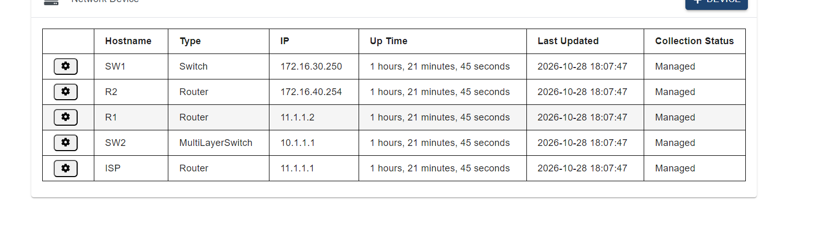
Figura 8: tabla Network Device del controlador con los cinco equipos en estado Managed.
Los cinco equipos quedaron en estado Managed. La IP que el controlador muestra para cada equipo es la dirección con la que lo alcanzó y puede diferir de la usada en el discovery; por ejemplo, en una consulta posterior a la API (sección 9) el controlador informó 172.16.20.254 para SW2.
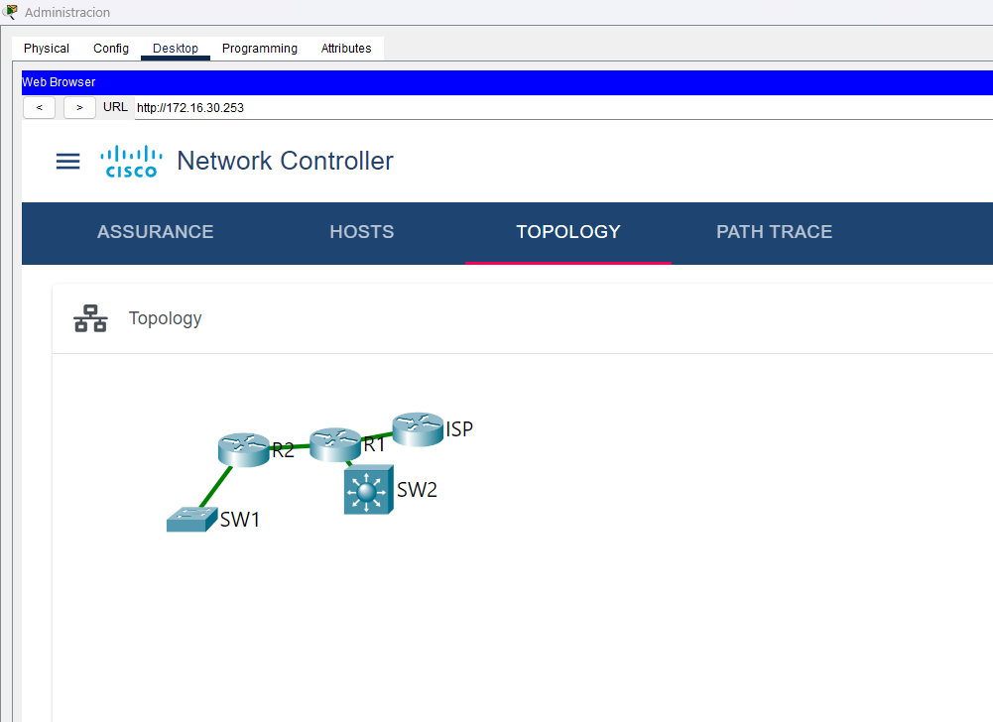
Figura 9: pestaña Topology (Assurance) del controlador. Muestra SW1 conectado a R2, R2 a R1, y R1 conectado a SW2 y al ISP, coincidente con la topología real.
Las PCs y el servidor no se descubren con el discovery: no ejecutan SSH ni anuncian CDP. Igualmente el controlador los aprende por el tráfico y los lista en la pestaña Hosts y en el endpoint /host de la API (sección 9).

7. NTP y DNS
PENDIENTE. Falta habilitar los servicios NTP y DNS en el Web Server (100.100.100.10), cargar la IP en Policy → Network Settings, realizar el Push a la red y verificar en los equipos.
CAPTURAS PENDIENTES – Figuras 10 a 14:
- Web Server: servicios NTP y DNS activados (y el registro DNS creado).
- Network Settings: NTP con la IP 100.100.100.10 antes del Push, y resultado del Push.
- show running-config | include ntp en los equipos.
- Network Settings: DNS con la IP 100.100.100.10 y resultado del Push.
- show running-config | include name-server en los equipos.

8. Path Trace
Se probaron dos recorridos desde la herramienta Path Trace del controlador.
PC0 (172.16.30.1) → Web Server (100.100.100.10) – estado COMPLETED:
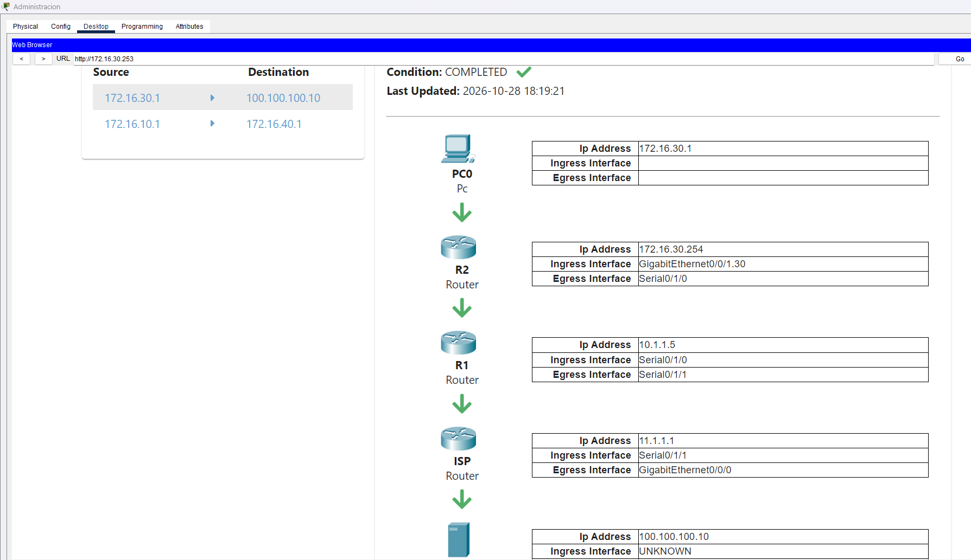
PC2 (172.16.10.1) → PC1 (172.16.40.1) – estado COMPLETED:
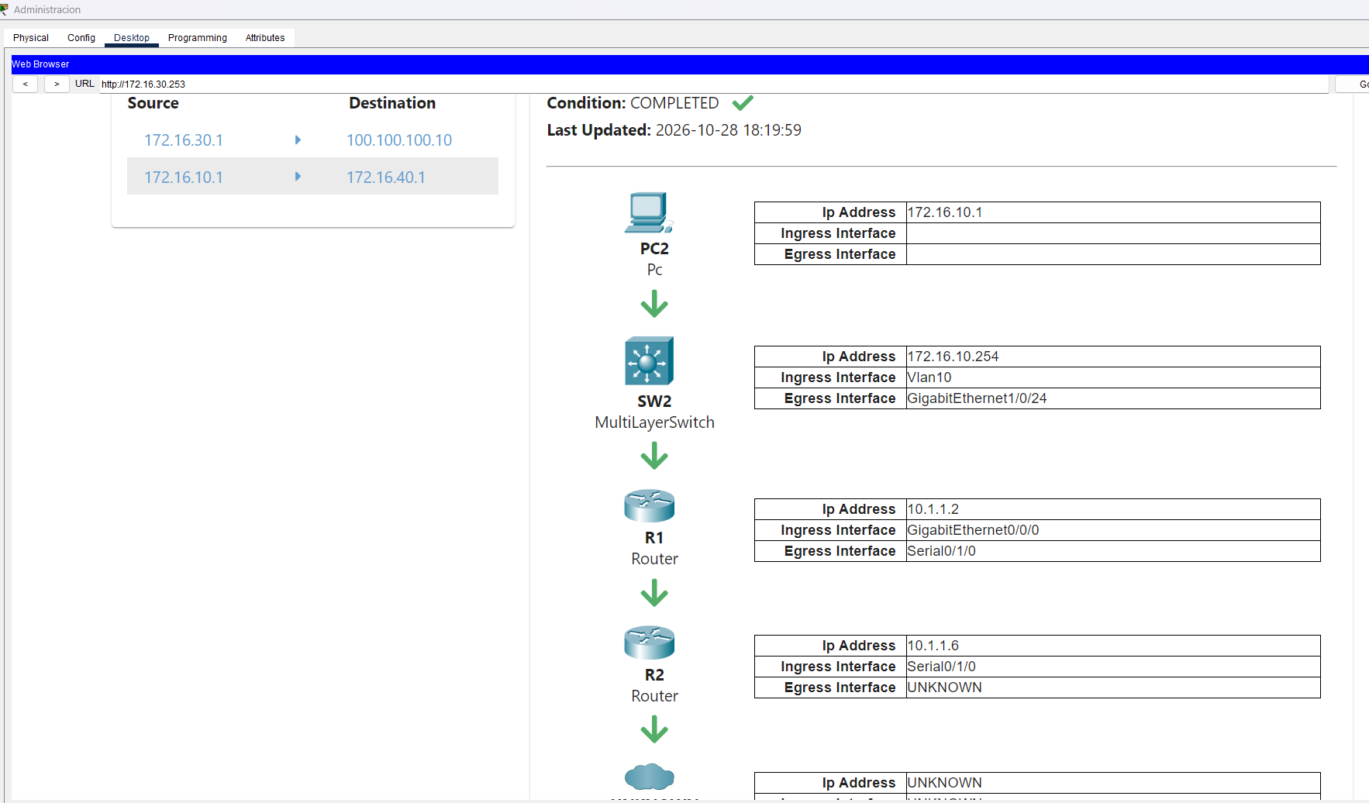

9. Postman

9.1 Habilitación del acceso externo a la API
Postman corre en la computadora real, fuera de Packet Tracer, por lo que el acceso externo al controlador debe habilitarse en dos lugares:
- Preferencias globales de Packet Tracer: Options → Preferences → Miscellaneous → External Network Access, con las opciones Enable External Network Access from All Script Modules and Device Scripts y Enable External Access for Network Controller REST API tildadas.
- Configuración del controlador: en la pestaña Config del dispositivo, habilitar el acceso remoto (puerto HTTP 58000, el indicado por la consigna).
Con el acceso desactivado, la primera consulta a http://127.0.0.1:58000/api/v1/network-device devolvió Error: connect ECONNREFUSED 127.0.0.1:58000, porque no había ningún servicio escuchando en ese puerto. Una vez habilitado, el controlador empezó a responder.
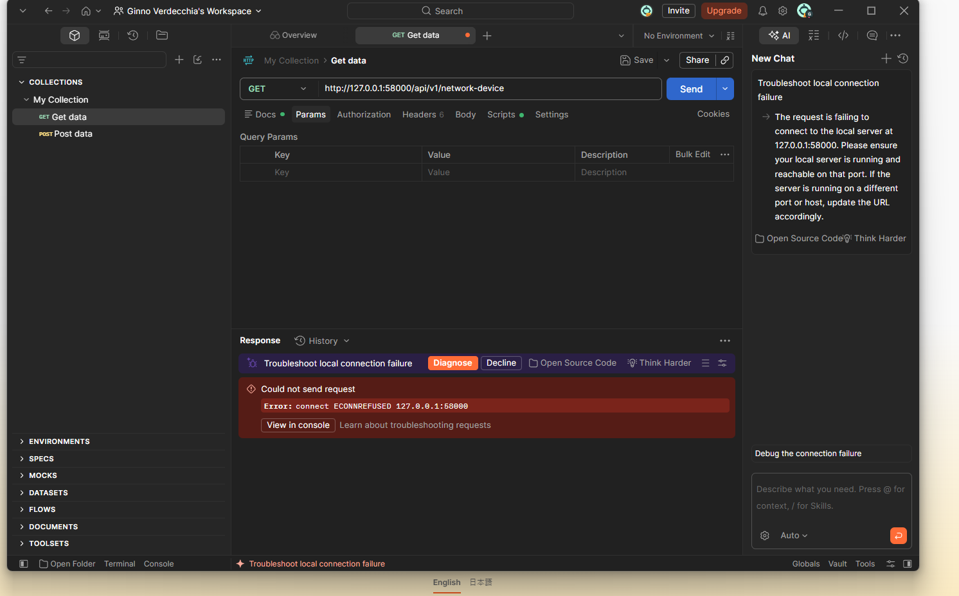
Figura 17: error ECONNREFUSED en Postman.
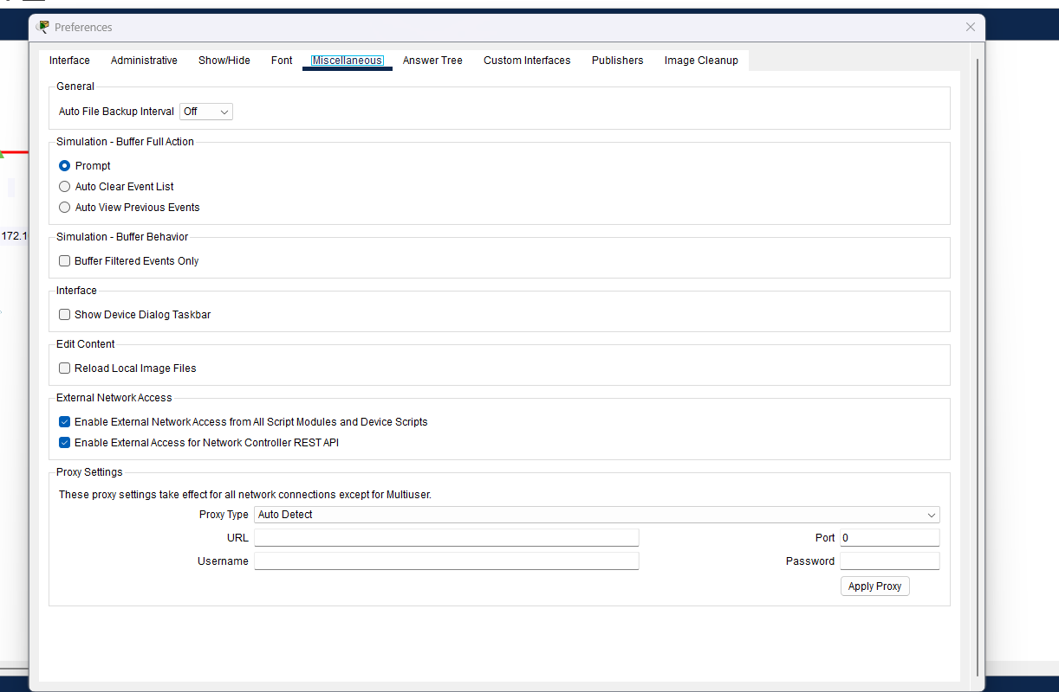
Figura 18: ventana Preferences → Miscellaneous con External Network Access habilitado.
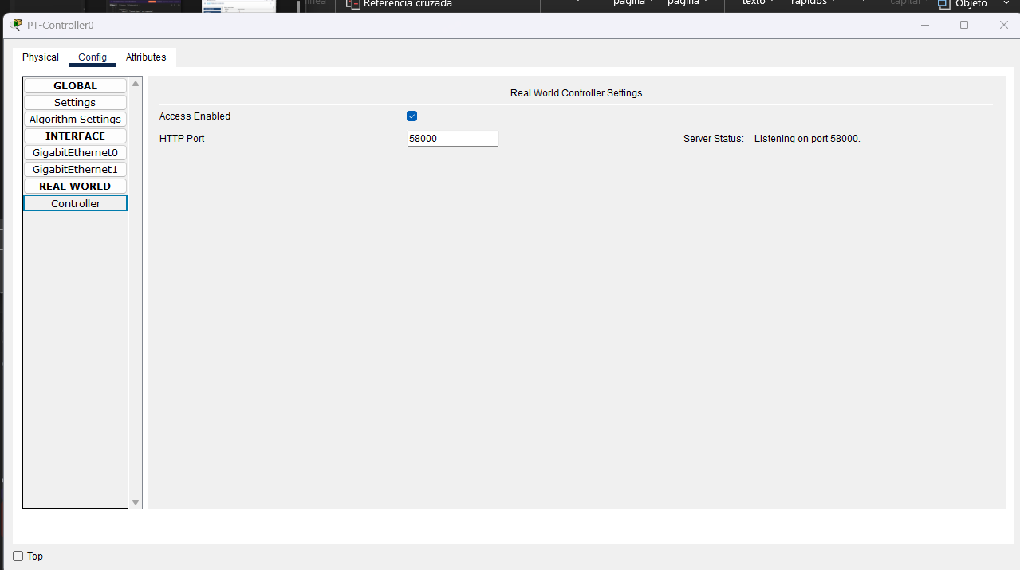
Figura 19: pestaña Config del controlador con el acceso remoto habilitado y el puerto 58000.

9.4 POST – obtención del ticket
- Método y URL: POST http://127.0.0.1:58000/api/v1/ticket
- Headers: Content-Type: application/json
- Body (raw, JSON): {"username": "cisco", "password": "class"}
- Resultado: 201 Created
{
"response": {
"idleTimeout": 900,
"serviceTicket": "NC-4-50c48c45239546c5ae83-nbi",
"sessionTimeout": 3600
},
"version": "1.0"
}
serviceTicket es el token que se envía luego en el header X-Auth-Token. idleTimeout (900) y sessionTimeout (3600) son los tiempos de inactividad y de sesión; por el valor, 15 minutos y 1 hora respectivamente (no se verificó en la documentación).
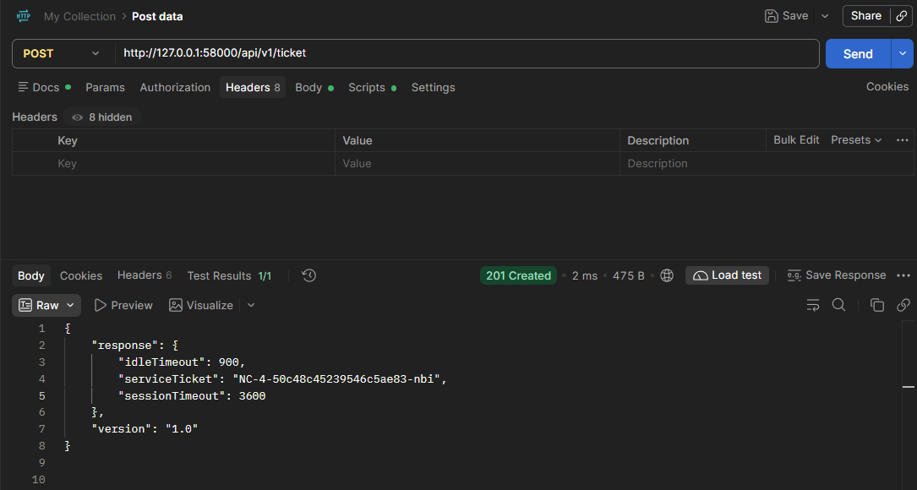
Figura 23: POST correcto con status 201 Created. Además conviene sumar una captura del body de la respuesta con el serviceTicket (pestaña Body de la respuesta).

9.5 GET /network-device (con ticket)
Respondió 200 OK con los cinco equipos:
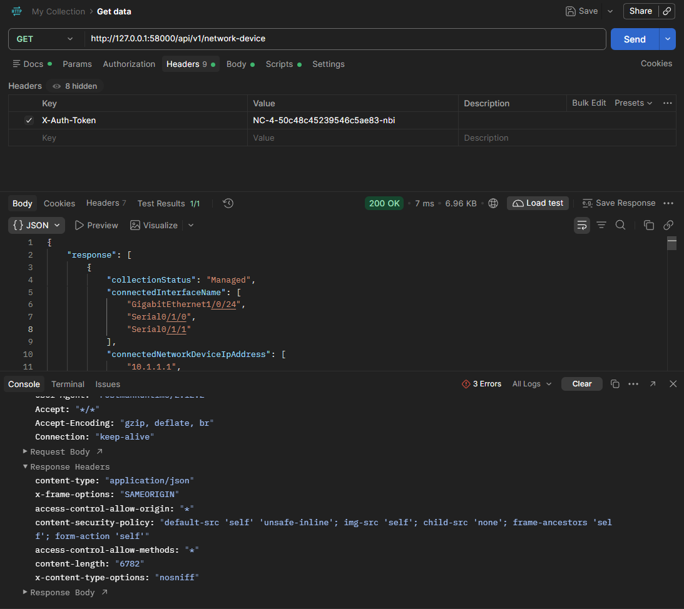
Figura 25: GET /network-device con status 200, el header X-Auth-Token visible y parte de la respuesta.

9.6 GET /host
GET http://127.0.0.1:58000/api/v1/host respondió 200 OK con los seis hosts, todos con pingStatus: SUCCESS:
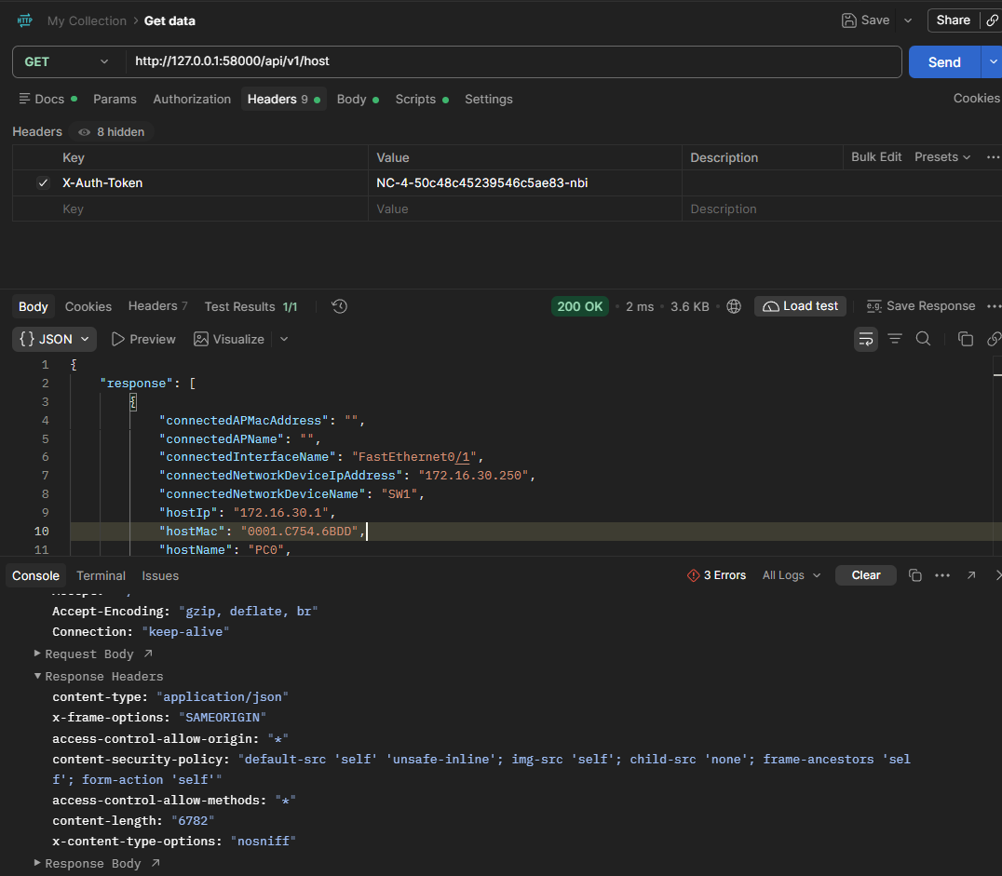
Figura 26: GET /host con status 200.

9.7 PUT y DELETE
PENDIENTE. La consigna pide probar al menos un endpoint por cada método (GET, POST, PUT y DELETE). Ya se probaron GET y POST. Faltan PUT y DELETE; para DELETE se usará deleteTicket (cierra la sesión sin afectar la red).
CAPTURAS PENDIENTES – Figuras 27 y 28: PUT y DELETE con método, URL, headers, body (si lo hay), respuesta y status.

10. Scripts de Python
PENDIENTE. Falta ejecutar los scripts suministrados desde una PC de la topología (pestaña Programming) o desde VS Code, y comparar la salida con la obtenida en Postman.
CAPTURAS PENDIENTES – Figuras 29 en adelante: código de cada script, su salida y la comparación con Postman.

11. Problemas encontrados y cómo se resolvieron
- Pérdida de configuración por reinicio de la PC. Se reinició la computadora sin haber guardado el archivo .pkt y se perdieron los cambios (SSH, IP de gestión de SW1, controlador). Al revisar show running-config en SW1 se confirmó que había quedado en el estado del TP N°2. En Preferences → Miscellaneous, la opción Auto File Backup Interval estaba en Off. Se rehizo la configuración y se recomienda activar el backup automático y guardar (Ctrl+S, write) al terminar cada etapa.
- Acceso externo a la API desactivado. Postman devolvía ECONNREFUSED. Se resolvió habilitándolo en las preferencias de Packet Tracer y en el controlador (sección 9.1).
- 403 Forbidden. Falta de ticket de autenticación. Se resolvió pidiendo un ticket (POST /ticket) y enviándolo en el header X-Auth-Token.
- 500 Internal Server Error. El JSON del ticket se pegó en la URL. Se resolvió usando el body en formato raw / JSON.
- 400 Bad Request. Se usó POST en lugar de GET sobre /network-device.

12. Conclusiones
PENDIENTE. Se redactan al terminar NTP/DNS, PUT/DELETE y los scripts de Python.

